Liderazgo

Visionario: Se refiere a un líder que tiene una visión clara del futuro y es capaz de comunicar esa visión de manera convincente a su equipo. Un líder visionario inspira a otros a trabajar hacia metas y objetivos compartidos, y tiene la capacidad de pensar a largo plazo y anticipar tendencias o cambios en el entorno.

Tutorial: Un líder tutorial es aquel que se dedica a guiar y enseñar a su equipo de manera cercana y personalizada. Este tipo de líder está dispuesto a compartir su conocimiento y experiencia, y se involucra activamente en el desarrollo profesional de los miembros de su equipo. Proporciona orientación individualizada, feedback constructivo y apoyo para ayudar a cada miembro a alcanzar su máximo potencial.

Afiliativo: Un líder afiliativo se centra en crear y mantener relaciones sólidas y positivas dentro del equipo. Prioriza el bienestar emocional de los miembros del equipo y fomenta un ambiente de confianza, colaboración y camaradería. Este tipo de líder es sensible a las necesidades y emociones de los demás, y trabaja para construir un sentido de pertenencia y conexión en el equipo.

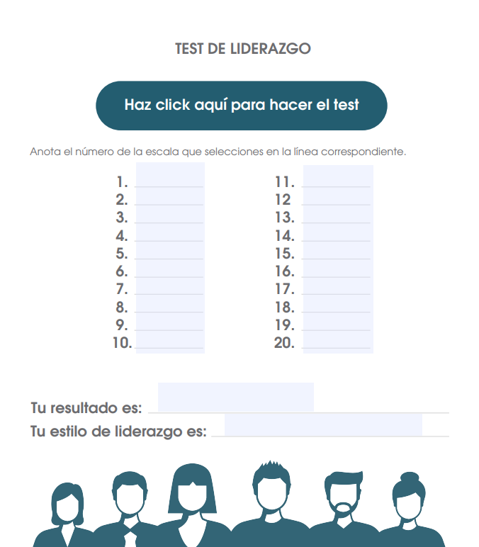
Defefefefe

efefedvdvdvdvd
Visionario, tutorial y afiliativo
8.8
1
5
5
5
2
5
5
5
3
5
3
4
2
5
5
5
5
5
5
5

